MEGHÍVÓ

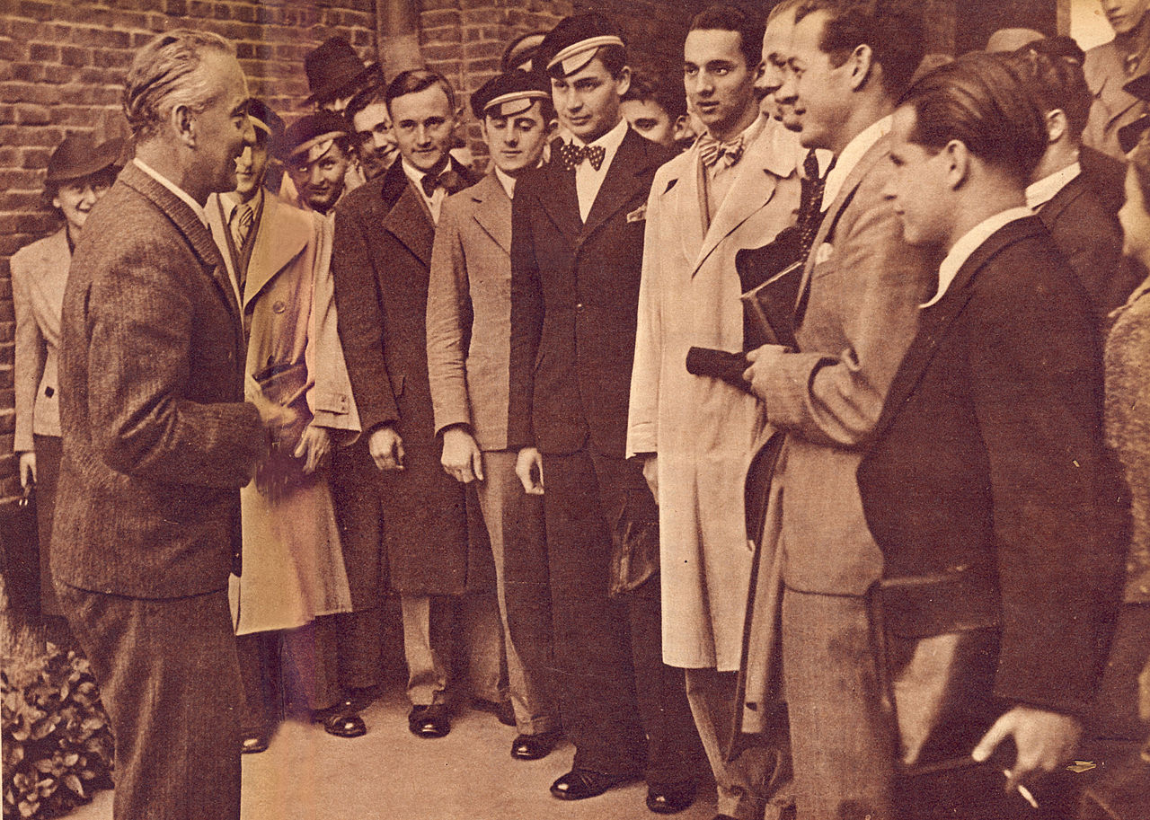.
Szent-Györgyi Albert a szegedi egyetem hallgatóival beszélget.
Fotó: 1937. október 1., Pesti Napló

2012. november 5-én (hétfőn), 18 órakor

az SZTE Rektori Hivatal épületének (Szeged, Dugonics tér 13.) átriumában

Az egyetemi sajtó születése – válogatás a szegedi diáklapokból;
A Szegedi Egyetemi Ifjúság (SZEI) – mozaikok, képek, cikkek az 1940 decemberében alakult ifjúsági szervezetről

című tárlatot ajánlja az érdeklődők figyelmébe

Homoki-Nagy Mária professzor, az SZTE oktatási rektorhelyettese.

Az Egyetemi ifjúsági egyesületek Szegeden 1919-1944 című kötetet
Jancsák Csaba ifjúságszociológus (SZTE) mutatja be.
*
Az SZTE 17. Őszi Kulturális Fesztiválja és az SZTE Szent-Györgyi-emlékév programja a kiállítási térben rendezett művelődéstörténeti beszélgetésekkel folytatódik.

2012. november 6-án (kedden) 18 órakor Vajda Tamás történésszel,
november 13-án (kedden) 18 órakor Ráczné Mojzes Katalin könyvtárossal

Újszászi Ilona újságíró beszélget.

